
NANCHANG UNIVERSITY
Web应用技术（.NET）大作业报告


题 目: 青叶考研网的实现
学 院： 软件学院
专 业： 软件工程
班 级：
完成人数：
成 员：
起讫日期： 2020. 5. 13 — 2020. 6. 7
任课教师： 华鑫 职称： 讲师
完成时间： 2020. 6. 6
填表日期： 2020 年 6 月 6 日

目录
一、概述 3
1．项目背景 3
2.编写目的 3
3.软件定义 3
4.产品范围 3
5.可行性分析 4
5.1 技术可行性 4
5.2 经济可行性 4
5.3 法律可行性 4
5.4 使用可行性 4
6. 开发环境 4
6.1设备 4
6.2支撑软件 4
二、需求分析 5
1.问题陈述 5
2.软件功能说明 5
2.1 Home模块 6
2.2 注册与登录模块 6
2.3万年历模块 6
2.4研招信息模块 6
2.5学籍查询模块 6
2.6院校库模块 6
2.7个人信息模块：该模块分为3个子模块。 7
2.8 专业库模块 7
3. 对功能的一般性规定 7
三、系统设计 7
1. 用例图： 7
2.时序图： 9
3.程序结构图： 10
4.功能设计： 11
四、系统实现 11
1．管理员登录（用户登录是类似的）： 11
2.万年历（使用easyui框架） 12
3.对所有需要登录才能浏览的页面，都进行了如下判断，防止用户未登录就能浏览： 12
4.当用户或管理员访问网站时，为了安全考虑，一般都要记录下IP地址和来源URL，并使得管理员可以看到： 13
5.如果想实现弹窗警告，确认之后再重定向到某个页面，直接重定向是不行的，必须用Response.Write把警告和页面地址一同写入http输出。 14
6. 有关院校、专业、管理员管理用户的列表等，都是使用GridView数据绑定实现的，这里仅放一处代码作为示例： 14
7. DropDownList 16
8. 注册的时候，必不可少的就是对输入的信息进行验证，此处仅举一个例子，正则表达式匹配汉字： 18
9. BLL业务逻辑层： 19
五、系统测试 20
六、总结与设计体会 27
七、参考文献 28

一、概述

1．项目背景
在现在这个时代，科技、经济等发展日新月异，据一部分专家预测，未来企业对于人员学历的要求会越来越高，硕士研究生、博士研究生等也会随之越来越多。很多当代大学生出于各种因素，为了学历或是前程纷纷卷入考研的潮流当中，一时间考研之风吹遍了各大高校，准备考研的大学生一年比一年增加。纵观近五年的考研报名数据，从2016年的177万，到2020年的341万，5年时间，考研报名人数已接近翻番。继2018年、2019年考研人数分别达到238万、290万之后，2020年首次突破300万人，达到史无前例的341万人。很多专家预测，2021年考研人数很有可能突破400万。从这个数据可以得出结论，那就是随着考研的人数越来越多，行业的需求也是越来越大。
面对日渐旺盛的考研热，一众考研人对于考研相关的信息资源的需求会越来越多，然而想要占领市场，没有一个实质的产品那是不可能的。而考研的同学往往会遇到考研资料获取不够及时准确，高校招生政策不是很明白之类的问题。因此为了满足一众考研人对于考研方面的信息资源的需求，我们决定开发一个提供考研信息资源的网站，以助莘莘学子们一臂之力，考取自己的理想学校。

2.编写目的
本文档是为青叶考研网编写，青叶考研网是面向一众研究生考生的网站，提供各类与考研有关的信息资源。

3.软件定义
提供考研信息资源的网站。

4.产品范围
青叶考研网面向有考研意向或正在准备考研的大学生，目标用户群体以大三、大四为主。

5.可行性分析

技术可行性
(1) 风险分析
此平台可维护、可扩展、风险小。
(2) 资源分析
必须的软硬件以及工作环境已经具备。
(3) 技术分析
采用三层架构，使网站将来具有很好的扩展性和可维护性，利用现有技术方面完全可以达到。

经济可行性
各大互联网商提供云平台，无需过多的成本投入。

法律可行性
平台的研制和开发，将不会侵犯他人、集体和国家的利益，不会违反国家政策和法律。

使用可行性
操作界面友好，大多数操作只需要在界面上操作鼠标键盘即可完成；网站运行高效快速可靠，可扩展性好，方便将来增加新功能。

开发环境
6.1设备
个人电脑。

6.2支撑软件
- 操作系统：Windows 10。
- 数据库管理系统：SQL Server 2012/2016。
- 可视化开发工具：Visual Studio 2017。
- 浏览器：Google Chrome version 83.0、Microsoft Edge、360浏览器等等。

二、需求分析

1.问题陈述
开发一个考研信息资源网站。我们需要针对不同的需求建立不同的功能模块，并对系统的参与用户进行功能性分析，从而满足用户的需求。
在本网站中，用户可以查看实时推送的研招信息，查询自己的学籍信息，查看招生院校与专业目录。

2.软件功能说明
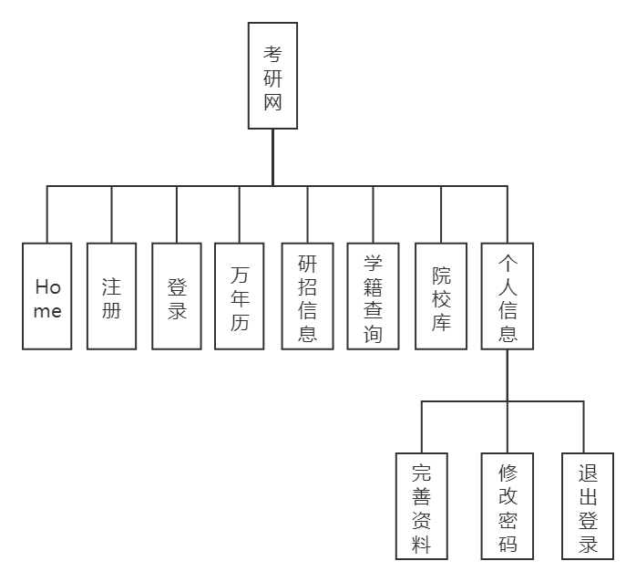

Home模块
该模块需要具备该网站的一些网站信息。

注册与登录模块
该模块要实现基本的登录与注册功能。
2.2.1注册模块：在注册的页面上-->以正确的格式填写要注册信息-->点击注册按钮-->添加到数据库-->跳转到登录页面。
2.2.2登录模块：在注册页面上-->填写信息-->点击立即登录-->检索数据库进行条件查询-->存在就登录成功并跳转到个人信息的完善资料页面。

2.3万年历模块
该模块是为了提醒学生做好复习，莫荒废时间。

2.4研招信息模块
该模块为研招信息的链接，有招生访谈，专业解析，复试备考，推荐免试，招生资讯，招生简章6个方面的信息，在页面上点击想查的信息-->跳转到相应的页面，想查找更多信息，则在相应的地方点击更多。

2.5学籍查询模块
提供学信网入口，可以查询自己的学籍档案。

2.6院校库模块
该模块将34个省份呈现出来，在页面上-->点击对应省份的“点击查看”-->查看该省份的高校库与对应的招生信息。可以在里面查看34所自划线院校的详细信息。

2.7个人信息模块：该模块分为3个子模块。
2.7.1完善资料子模块：学号为只读，内容为登录的学号信息，在该完善资料模块页面上-->输入学号，姓名信息-->点击保存-->更新数据库。
2.7.2 修改密码子模块：学号为只读，内容为登录的学号信息，在该修改密码模块页面上-->输入旧密码，新密码-->检索数据库，查询旧密码是否正确-->若正确，则修改密码，更新数据库。
2.7.3 退出登录子模块：注销登录，退出登录状态并跳转到Home页面。

2.8 专业库模块
该模块可以查看每个学科大类下的一级和二级学科目录，可以查看对应的专业介绍，以及有哪些高校开设了该专业，方便考生做出合适的选择。

3. 对功能的一般性规定
使用母版页来统一页面风格，创建一致的布局，考虑完善，无报错。

三、系统设计

用例图：
顶级用例：
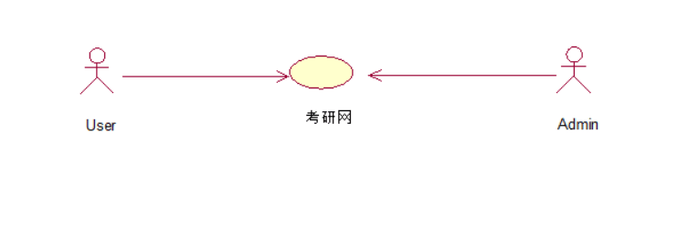
一级用例：
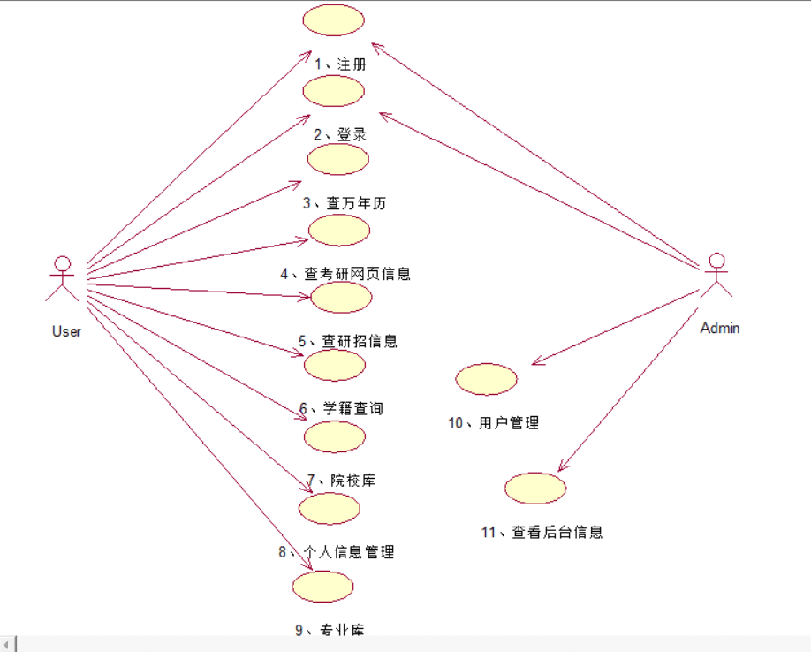
二级用例：
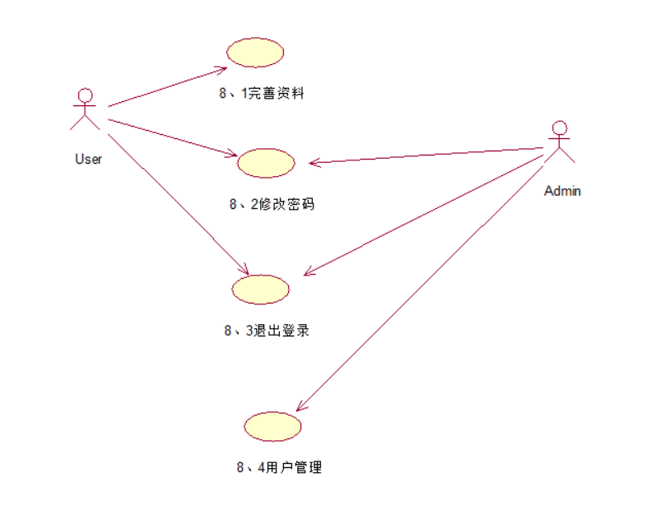

2.时序图：
我写的界面为管理员后台页面，管理员登陆页面，管理员退出登陆，万年历页面，修改密码页面，专业库页面，院校库页面，注册页面，用户管理页面，后台页面。

专业库：
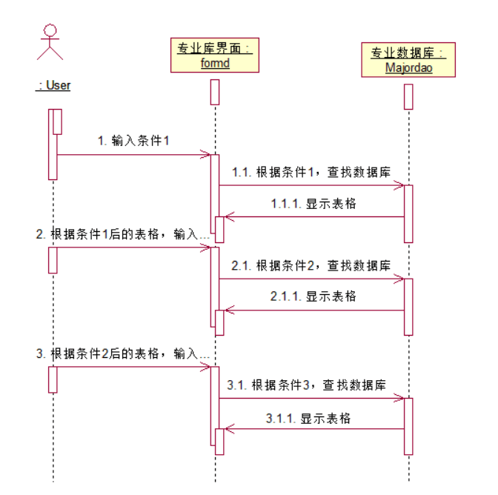
管理员登陆后台：
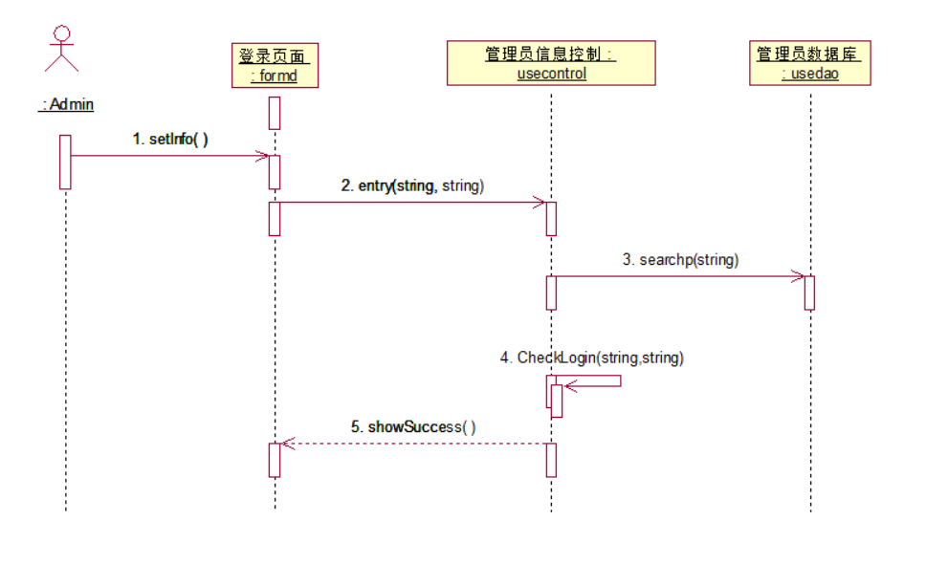

3.程序结构图：
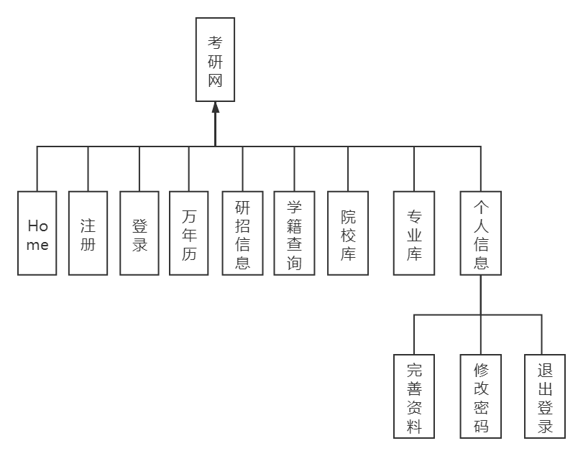

4.功能设计：
AdminBackstage.aspx：管理员后台页面，显示工号、在线人数、访问量、IP地址等一系列详细信息。
AdminLogin.aspx：管理员登陆页面。
AdminLogout.aspx：管理员退出登陆。
AdminMasterPage.master：管理员母版页，与用户的有差别。
Calender.aspx：万年历模块，使用easyui实现。
ChangePwd.aspx：修改密码页面。
MajorLib.aspx：专业库，可以查询学科大类和一级学科、二级学科等信息，并可查询专业介绍、开设高校等。
Reg.aspx：注册页面，用户输入信息注册账户。
UniversityLib.aspx：院校库，可以根据省份查询对应省的招生院校详细信息。
UserManagement.aspx：用户管理页面，管理员管理用户信息，可以对用户账号信息编辑或删除。
XuejiQuery.aspx：学籍查询，由于学籍档案库的秘密性，该功能直接提供学信网入口，跳转到学信网的学籍查询。
Zhx34.aspx：查询34所自划线院校名单。

四、系统实现

1．管理员登录（用户登录是类似的）：
protected void BtnAdminLogin_Click(object sender, EventArgs e)
{
if (Page.IsValid)
{
int adminId = customerSrv.CheckAdminLogin(txtAdmno.Text.Trim(), txtAdmPwd.Text.Trim());
if (adminId > 0)
{
Session.Clear();
Session["id"] = adminId;
Session["admno"] = txtAdmno.Text;
Response.Redirect("~/AdminBackstage.aspx");
}
else
{
//Response.Write("error");
Response.Write("<script>alert(/工号或者密码错误！/)</script>");
}
}
}

2.万年历（使用easyui框架）
<body class="easyui-layout">
<form id="form1" runat="server">
<div region="center">
<div class="easyui-fullCalendar" fit="true"></div>
</div>
</form>

</body>

3.对所有需要登录才能浏览的页面，都进行了如下判断，防止用户未登录就能浏览：
protected void Page_Load(object sender, EventArgs e)
{
if (Session["id"] != null)
{
stuID.Text = Session["stuno"].ToString();
}
else //未登录
{
Response.Redirect("~/UserLogin.aspx");
}
}

4.当用户或管理员访问网站时，为了安全考虑，一般都要记录下IP地址和来源URL，并使得管理员可以看到：
protected void Page_Load(object sender, EventArgs e)
{
//获得访问者的IP地址
string ipAddress = Request.ServerVariables["REMOTE_ADDR"];
//获取访问者的来源
string ipSrc = Request.UrlReferrer.ToString();
//插入一条访问记录
customerSrv.InsertNetView(ipAddress,ipSrc);

}

lblAdminNo.Text = Session["admno"].ToString();
lblTotalPeople.Text = Application["TotalPeople"].ToString();
lblTotalView.Text = customerSrv.CountNetView().ToString();
lblIpAddr.Text = Request.ServerVariables["REMOTE_ADDR"];
lblSrc.Text = Request.UrlReferrer.ToString();

5.如果想实现弹窗警告，确认之后再重定向到某个页面，直接重定向是不行的，必须用Response.Write把警告和页面地址一同写入http输出。
if (Session["stuno"] == null)
{
string UrlBeforeDel = "UserLogin.aspx";//获取地址
Response.Write("<script>alert('您尚未登陆，请先登陆！');window.location.href='" + UrlBeforeDel + "';</script>");

}

有关院校、专业、管理员管理用户的列表等，都是使用GridView数据绑定实现的，这里仅放一处代码作为示例：
<style type="text/css">
.Pager td
{
padding-left: 20px;
padding-right: 20px;
}
</style>
<asp:GridView ID="GridView1" runat="server" AutoGenerateColumns="False" BackColor="White" BorderColor="#999999" BorderStyle="Solid" BorderWidth="1px" CellPadding="3" DataSourceID="SqlDataSource1" ForeColor="Black" GridLines="Vertical" OnSelectedIndexChanged="GridView1_SelectedIndexChanged" DataKeyNames="UserId" AllowPaging="True" Font-Size="Medium" Height="400px" Width="800px">
<PagerStyle CssClass="Pager" />
<AlternatingRowStyle BackColor="#CCCCCC" />
<Columns>
<asp:CommandField ShowDeleteButton="True" ShowEditButton="True" />
<asp:BoundField DataField="UserId" HeaderText="UserId" ReadOnly="True" SortExpression="UserId" InsertVisible="False" />
<asp:BoundField DataField="Name" HeaderText="Name" SortExpression="Name" />
<asp:BoundField DataField="StuNumber" HeaderText="StuNumber" SortExpression="StuNumber" />

</Columns>
<FooterStyle BackColor="#CCCCCC" />
<HeaderStyle BackColor="Black" Font-Bold="True" ForeColor="White" />
<PagerStyle BackColor="#999999" ForeColor="Black" HorizontalAlign="Center" />
<SelectedRowStyle BackColor="#000099" Font-Bold="True" ForeColor="White" />
<SortedAscendingCellStyle BackColor="#F1F1F1" />
<SortedAscendingHeaderStyle BackColor="#808080" />
<SortedDescendingCellStyle BackColor="#CAC9C9" />
<SortedDescendingHeaderStyle BackColor="#383838" />
</asp:GridView>
<asp:SqlDataSource ID="SqlDataSource1" runat="server" ConflictDetection="CompareAllValues" ConnectionString="<%$ ConnectionStrings:MyStudyConnectionString2 %>" DeleteCommand="DELETE FROM [Users] WHERE [UserId] = @original_UserId AND [Name] = @original_Name AND [StuNumber] = @original_StuNumber" InsertCommand="INSERT INTO [Users] ([Name], [StuNumber]) VALUES (@Name, @StuNumber)" OldValuesParameterFormatString="original_{0}" SelectCommand="SELECT [UserId], [Name], [StuNumber] FROM [Users]" UpdateCommand="UPDATE [Users] SET [Name] = @Name, [StuNumber] = @StuNumber WHERE [UserId] = @original_UserId AND [Name] = @original_Name AND [StuNumber] = @original_StuNumber">
<DeleteParameters>
<asp:Parameter Name="original_UserId" Type="Int32" />
<asp:Parameter Name="original_Name" Type="String" />
<asp:Parameter Name="original_StuNumber" Type="String" />
</DeleteParameters>
<InsertParameters>
<asp:Parameter Name="Name" Type="String" />
<asp:Parameter Name="StuNumber" Type="String" />
</InsertParameters>
<UpdateParameters>
<asp:Parameter Name="Name" Type="String" />
<asp:Parameter Name="StuNumber" Type="String" />
<asp:Parameter Name="original_UserId" Type="Int32" />
<asp:Parameter Name="original_Name" Type="String" />
<asp:Parameter Name="original_StuNumber" Type="String" />
</UpdateParameters>
</asp:SqlDataSource>

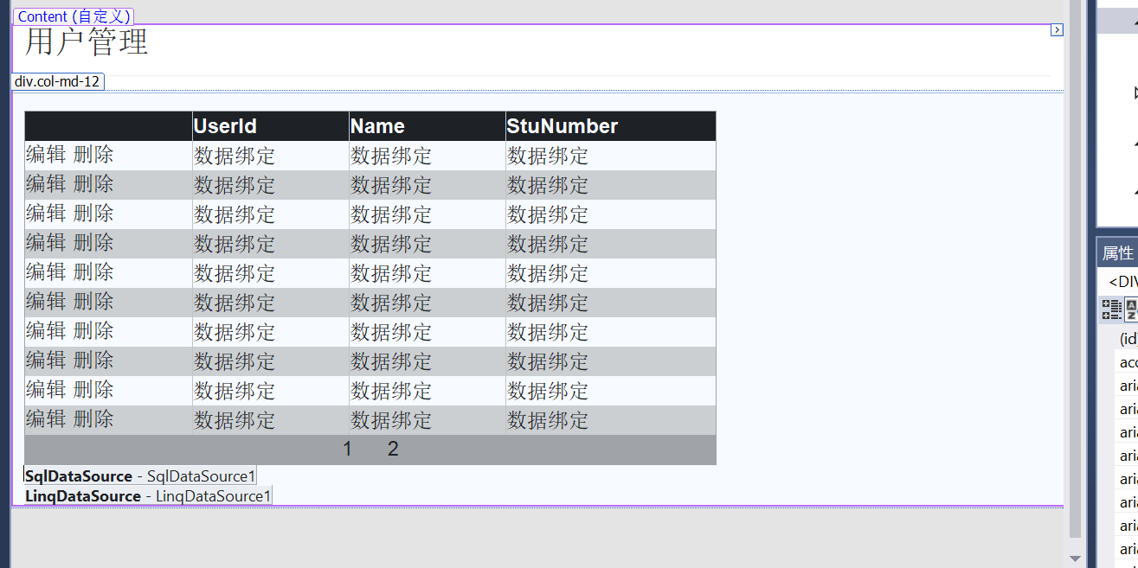

DropDownList
可以从下拉列表框选择学科大类、一级专业来查看二级专业列表，每一个DropDownList都返回一个值，供下一个DropDownList判断是哪一个学科大类/一级专业，返回的值还被GridView使用，用来判断要显示哪些专业信息的列表。
<asp:DropDownList ID="DropDownList1" runat="server" AutoPostBack="True" DataSourceID="LinqDataSource1" DataTextField="FirstMajorName" DataValueField="FirstMajorId" Height="40px" OnSelectedIndexChanged="DropDownList1_SelectedIndexChanged" Width="200px">
</asp:DropDownList>
<asp:LinqDataSource ID="LinqDataSource1" runat="server" ContextTypeName="MyStudy.DAL.MyStudyDataContext" EntityTypeName="" OnSelecting="LinqDataSource1_Selecting" TableName="FirstMajors">
</asp:LinqDataSource>
<p class="form-signin-heading">
<asp:DropDownList ID="DropDownList2" runat="server" AutoPostBack="True" DataSourceID="LinqDataSource2" DataTextField="SecondMajorName" DataValueField="SecondMajorId" OnSelectedIndexChanged="DropDownList2_SelectedIndexChanged" Height="40px" Width="200px">
</asp:DropDownList>
<asp:LinqDataSource ID="LinqDataSource2" runat="server" ContextTypeName="MyStudy.DAL.MyStudyDataContext" EntityTypeName="" TableName="SecondMajors" Where="FirstMajorId == @FirstMajorId">
<WhereParameters>
<asp:ControlParameter ControlID="DropDownList1" Name="FirstMajorId" PropertyName="SelectedValue" Type="Int32" />
</WhereParameters>
</asp:LinqDataSource>
</p></p>
<p class="form-signin-heading">

<asp:DropDownList ID="DropDownList3" runat="server" AutoPostBack="True" DataSourceID="LinqDataSource3" DataTextField="ThirdMajorName" DataValueField="ThirdMajorId" Height="40px" Width="200px">
</asp:DropDownList>
<asp:LinqDataSource ID="LinqDataSource3" runat="server" ContextTypeName="MyStudy.DAL.MyStudyDataContext" EntityTypeName="" TableName="ThirdMajors" Where="SecondMajorId == @SecondMajorId" Select="new (ThirdMajorName, ThirdMajorNo, ThirdMajorId)">
<WhereParameters>
<asp:ControlParameter ControlID="DropDownList2" Name="SecondMajorId" PropertyName="SelectedValue" Type="Int32" />
</WhereParameters>
</asp:LinqDataSource>

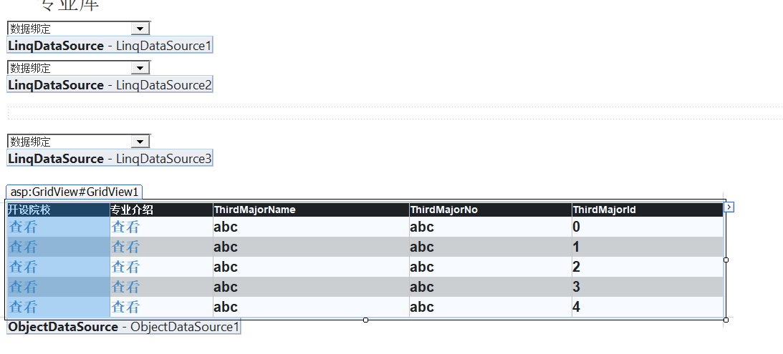

注册的时候，必不可少的就是对输入的信息进行验证，此处仅举一个例子，正则表达式匹配汉字：
<asp:regularexpressionvalidator id="revCollege" runat="server" controltovalidate="txtCollege" errormessage="学校输入不合法" validationexpression="[\u4E00-\u9FA5]+"></asp:regularexpressionvalidator>

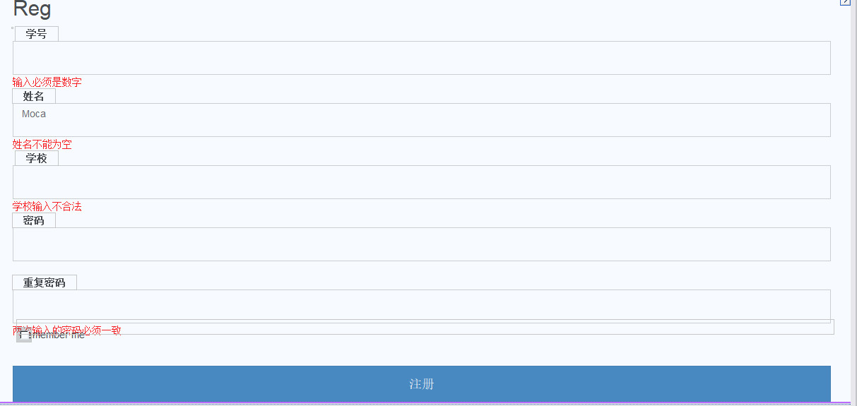

BLL业务逻辑层：
因为要记录访客的IP地址等信息，还要统计网站总访问量，所以将这些存到数据库里，需要的时候直接count或select即可（数据库操作是类似的，此处仅放一处代码举个例子）：
/// <summary>
/// 向数据库NetView表中插入新的一条纪录
/// </summary>
/// <param name="IPAddr">IP地址</param>
/// <param name="IPSrc">访问来源</param>
public void InsertNetView(string ipAddress,string ipSrc)
{
NetView netView = new NetView
{
IPAddr = ipAddress,
IPSrc = ipSrc
};
db.NetView.InsertOnSubmit(netView);
db.SubmitChanges();
}

/// <summary>
/// 查询NetView总条数（总访问数）
/// </summary>
public int CountNetView()
{
int count = db.NetView.Count();
return count;
}

五、系统测试
先作为管理员登录：
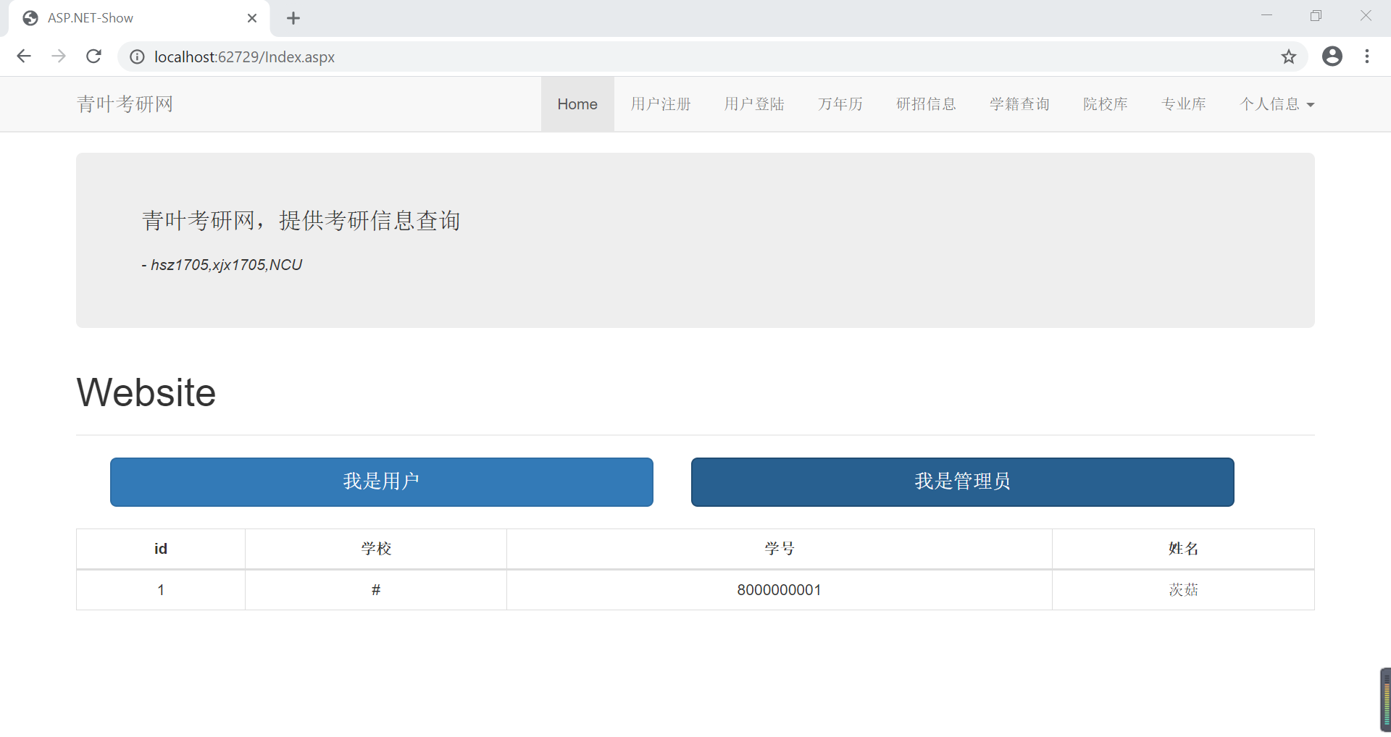
登录后：
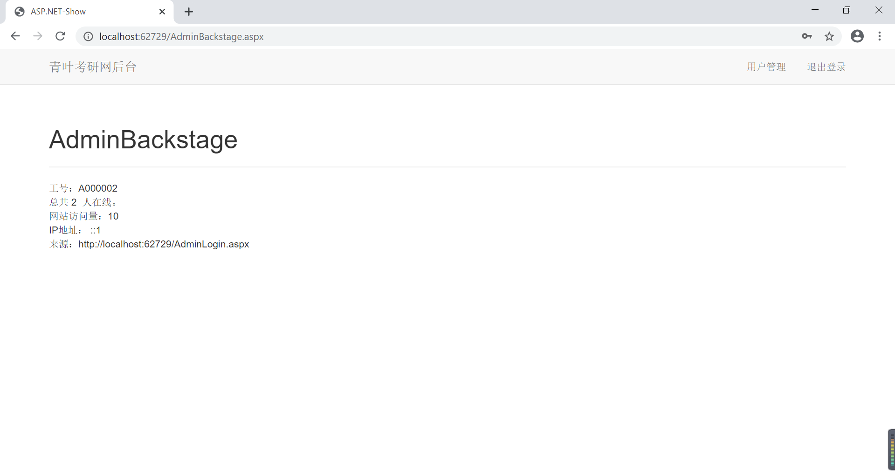

点击进入用户管理：
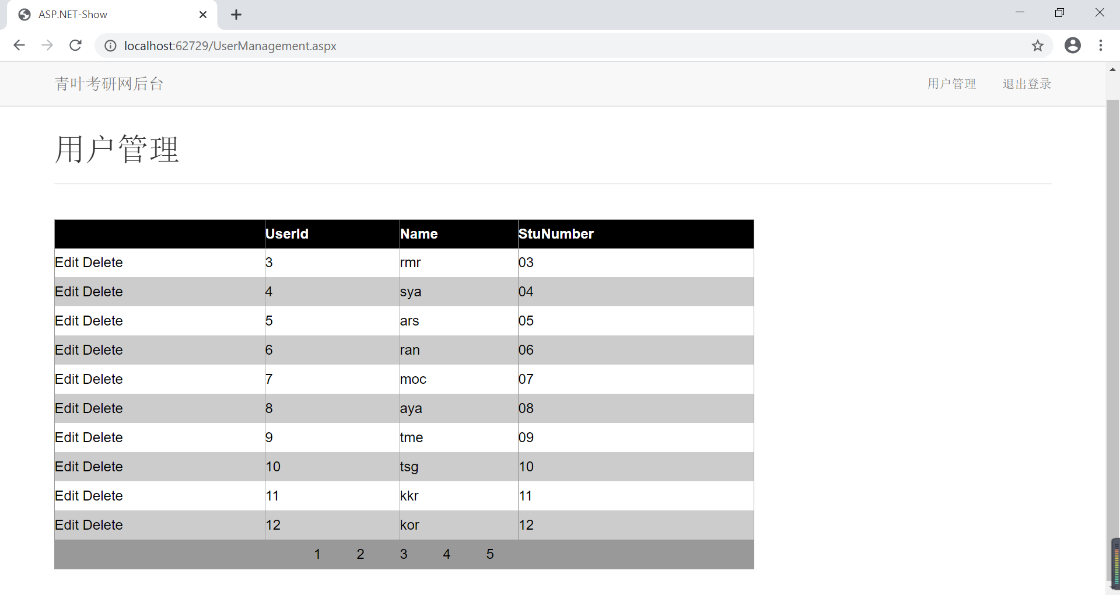

测试删除功能，把3号的账号删除：
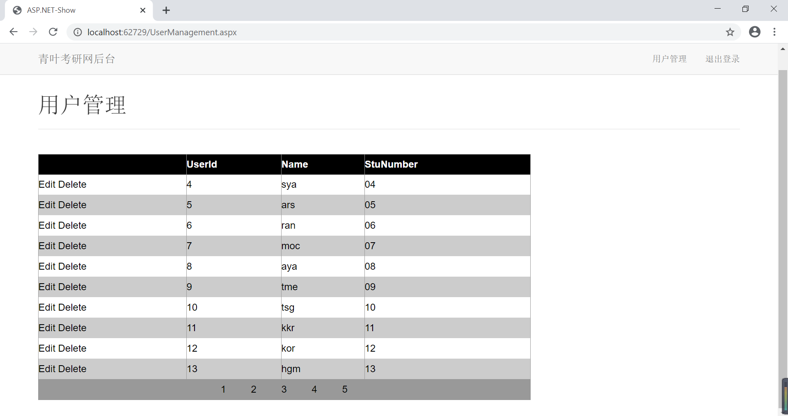

验证下数据库里是否删除成功（是）：
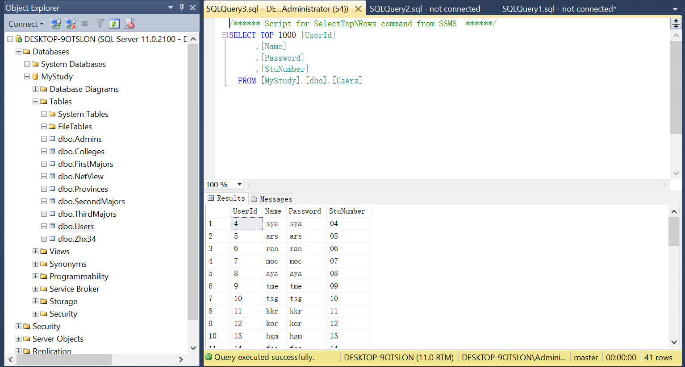

这次是作为用户登录：
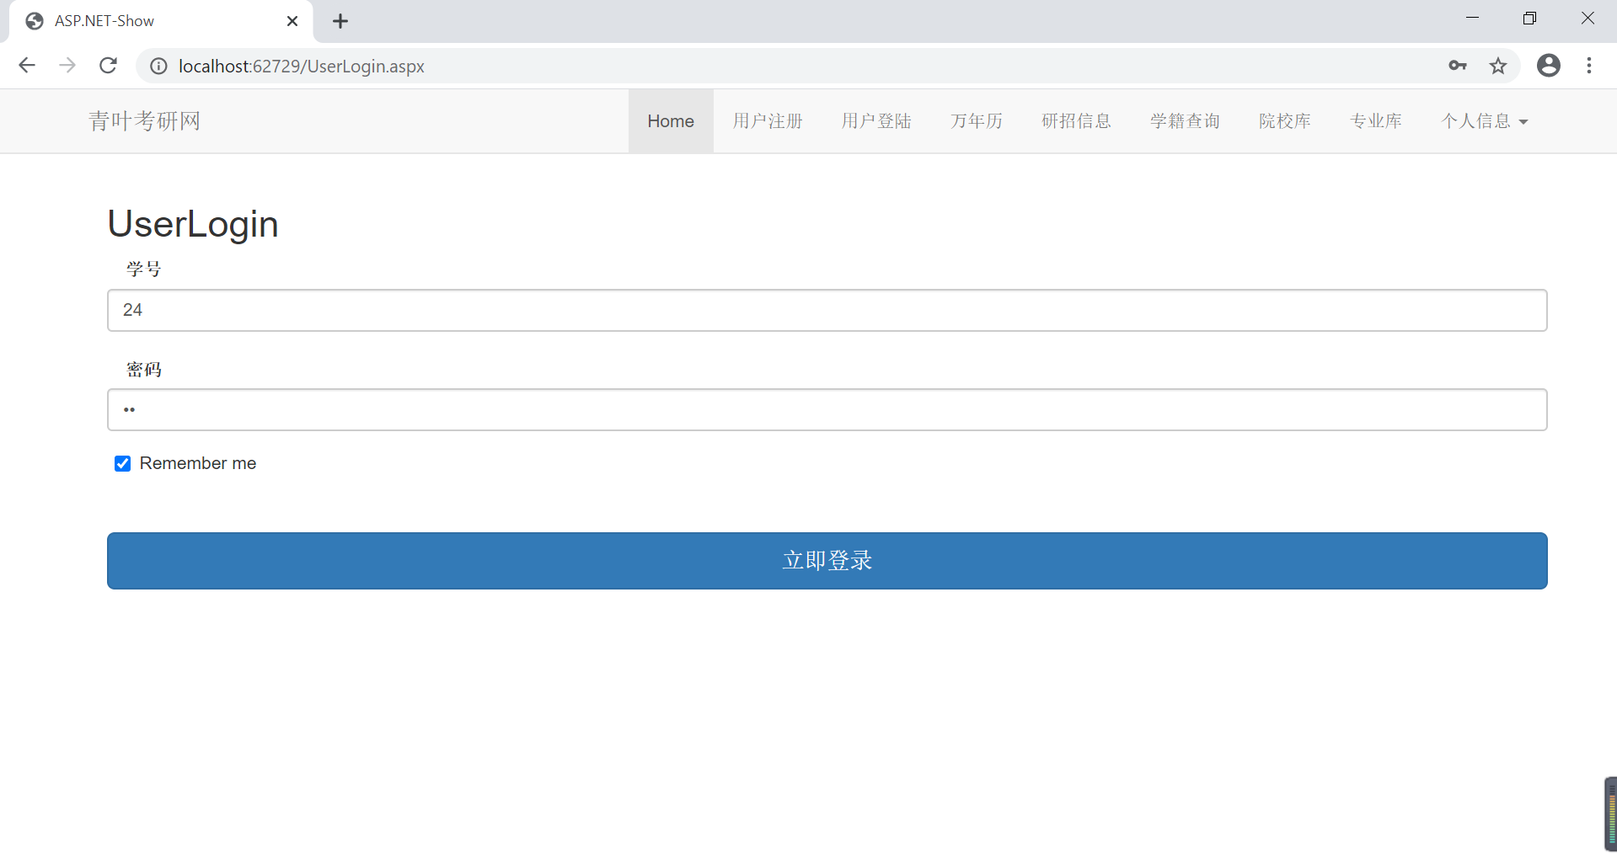

院校库：
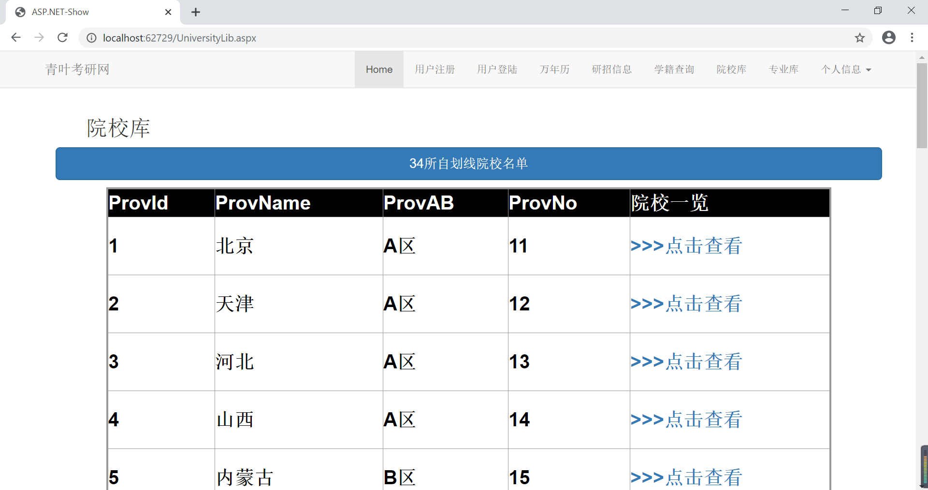

查看34所自划线院校名单：
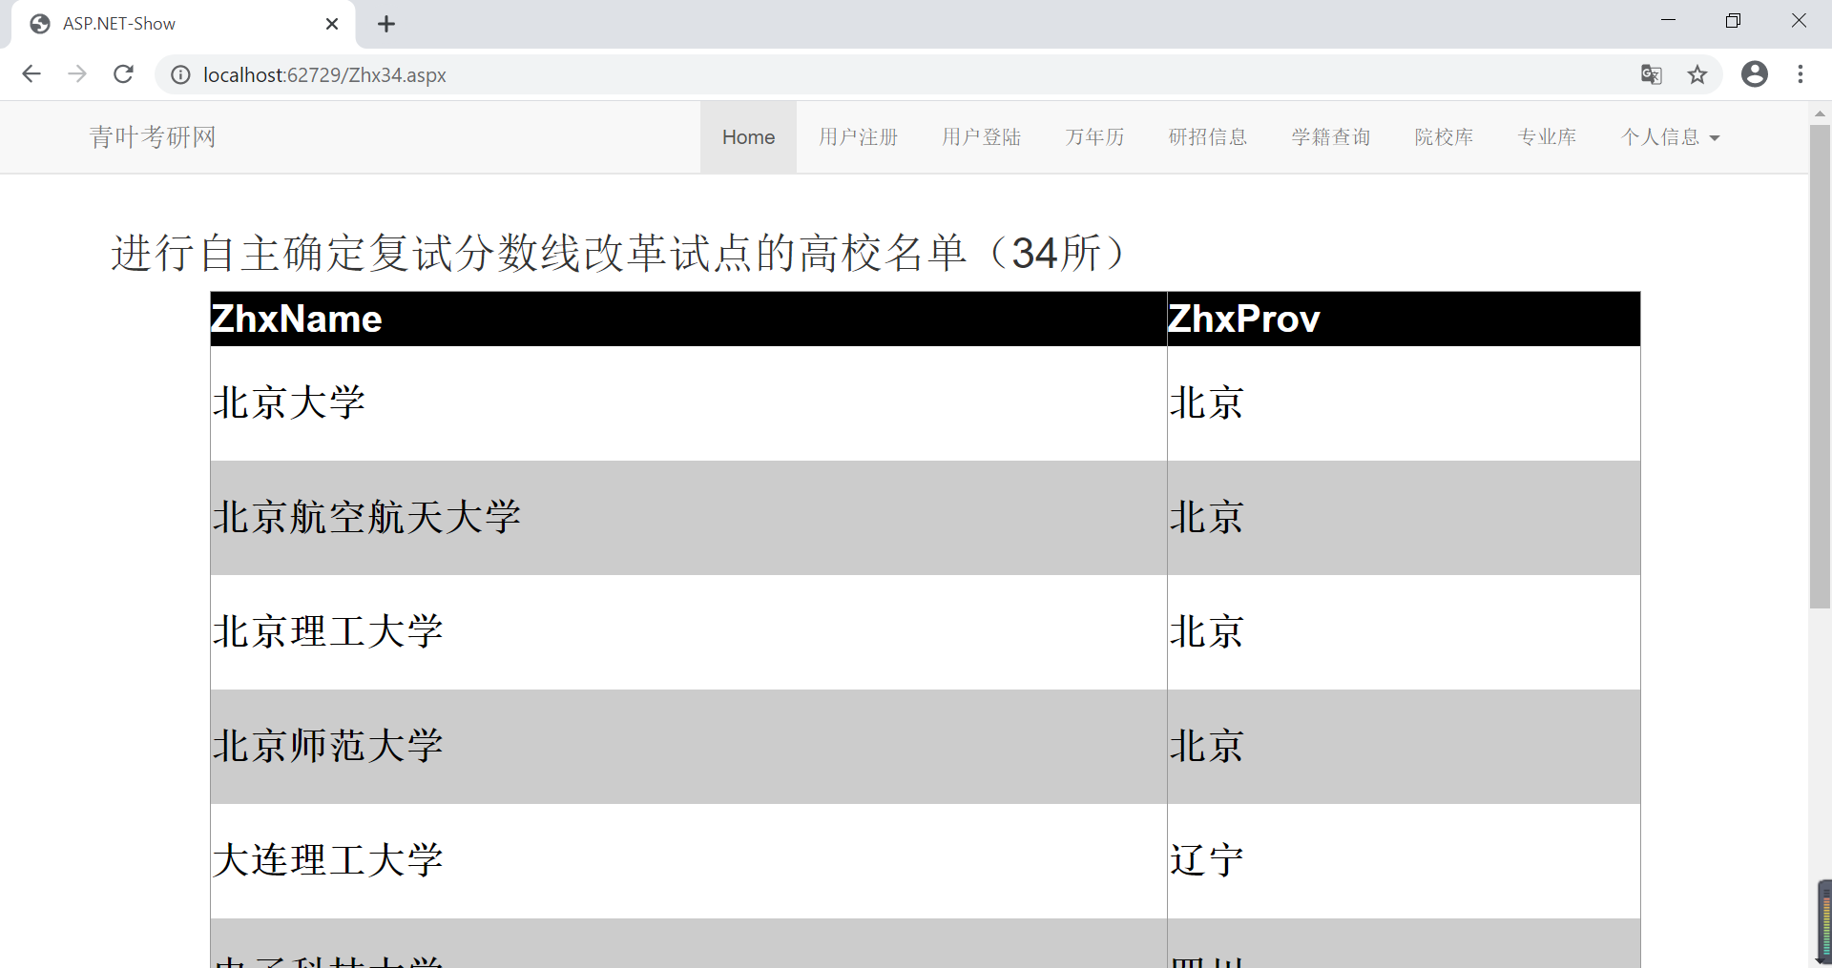

回到院校库，查看江西省招生院校：
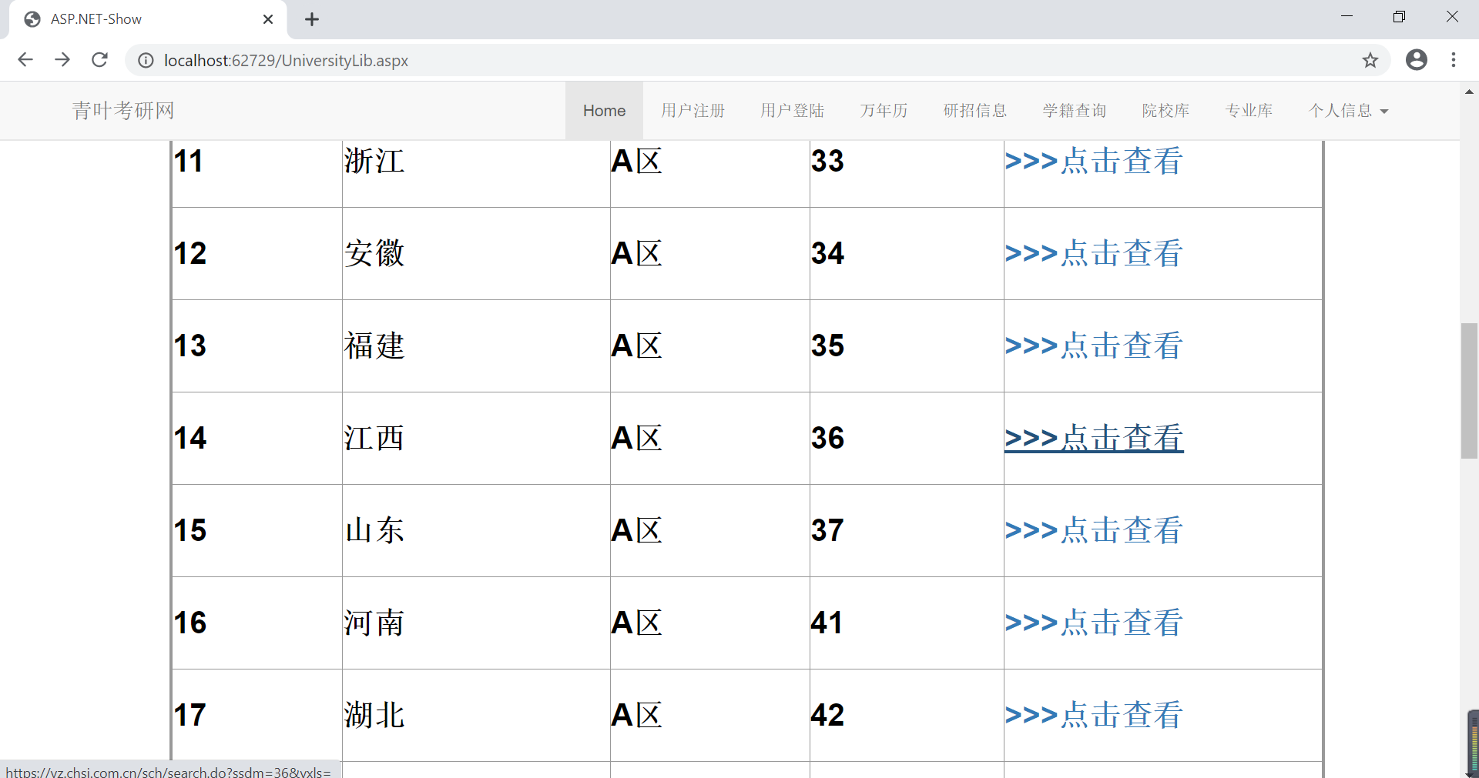
可以看到，URL中显示的是江西省的代号36，下方正确显示招生院校列表：
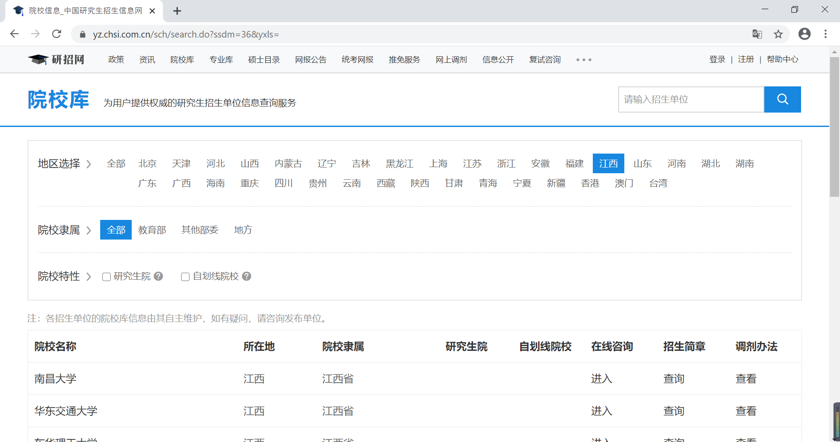
专业库：
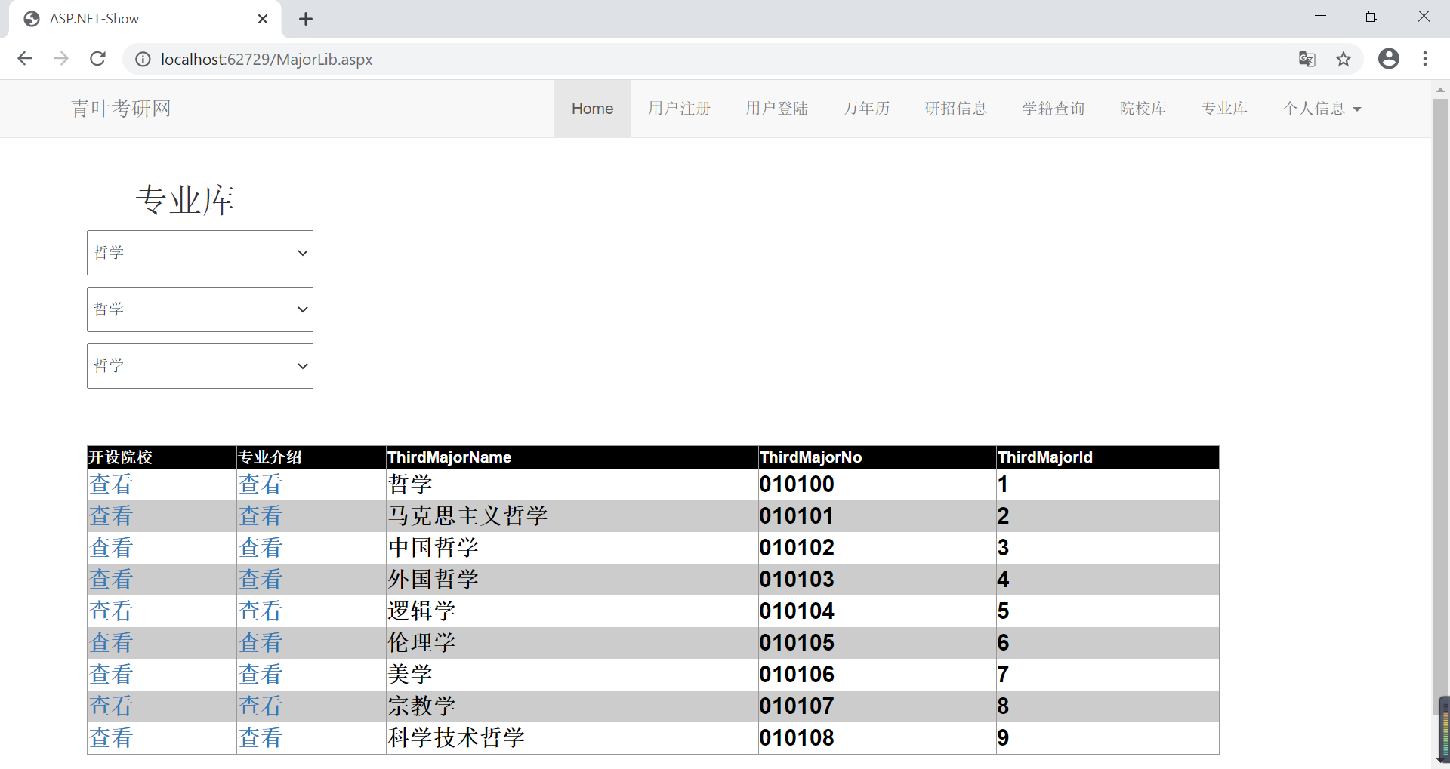
下拉列表框里，换成别的学科：
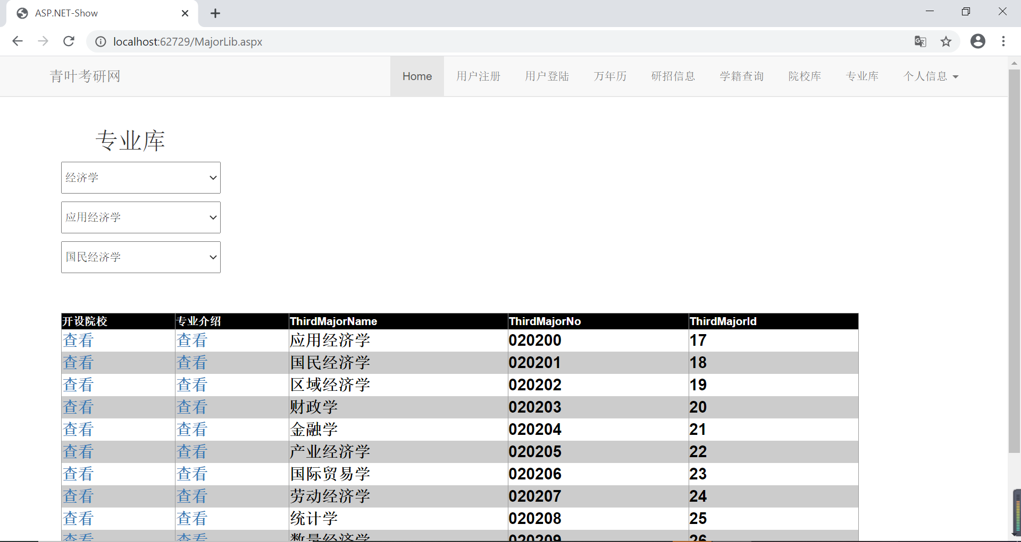
点击“开设院校”、“专业介绍”：
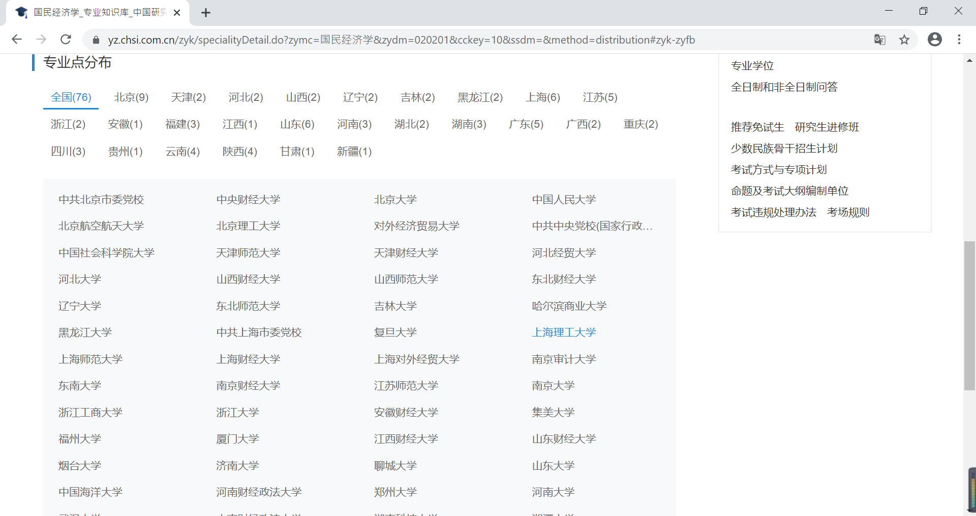
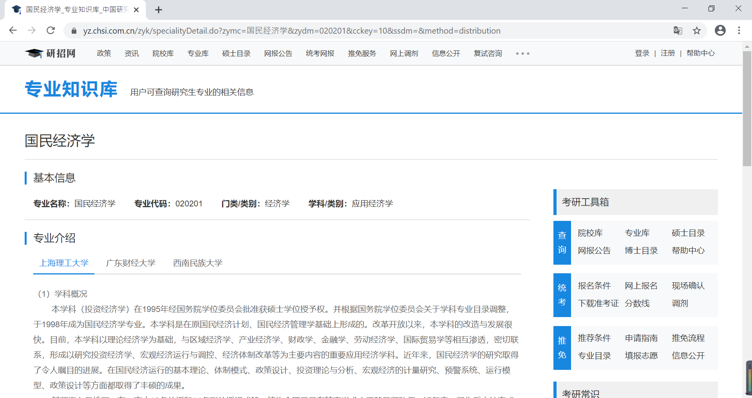

修改密码：
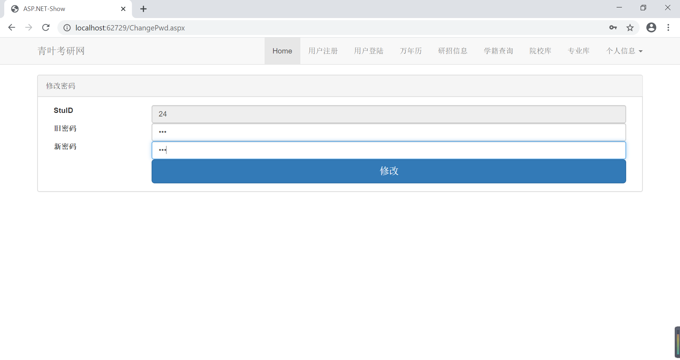
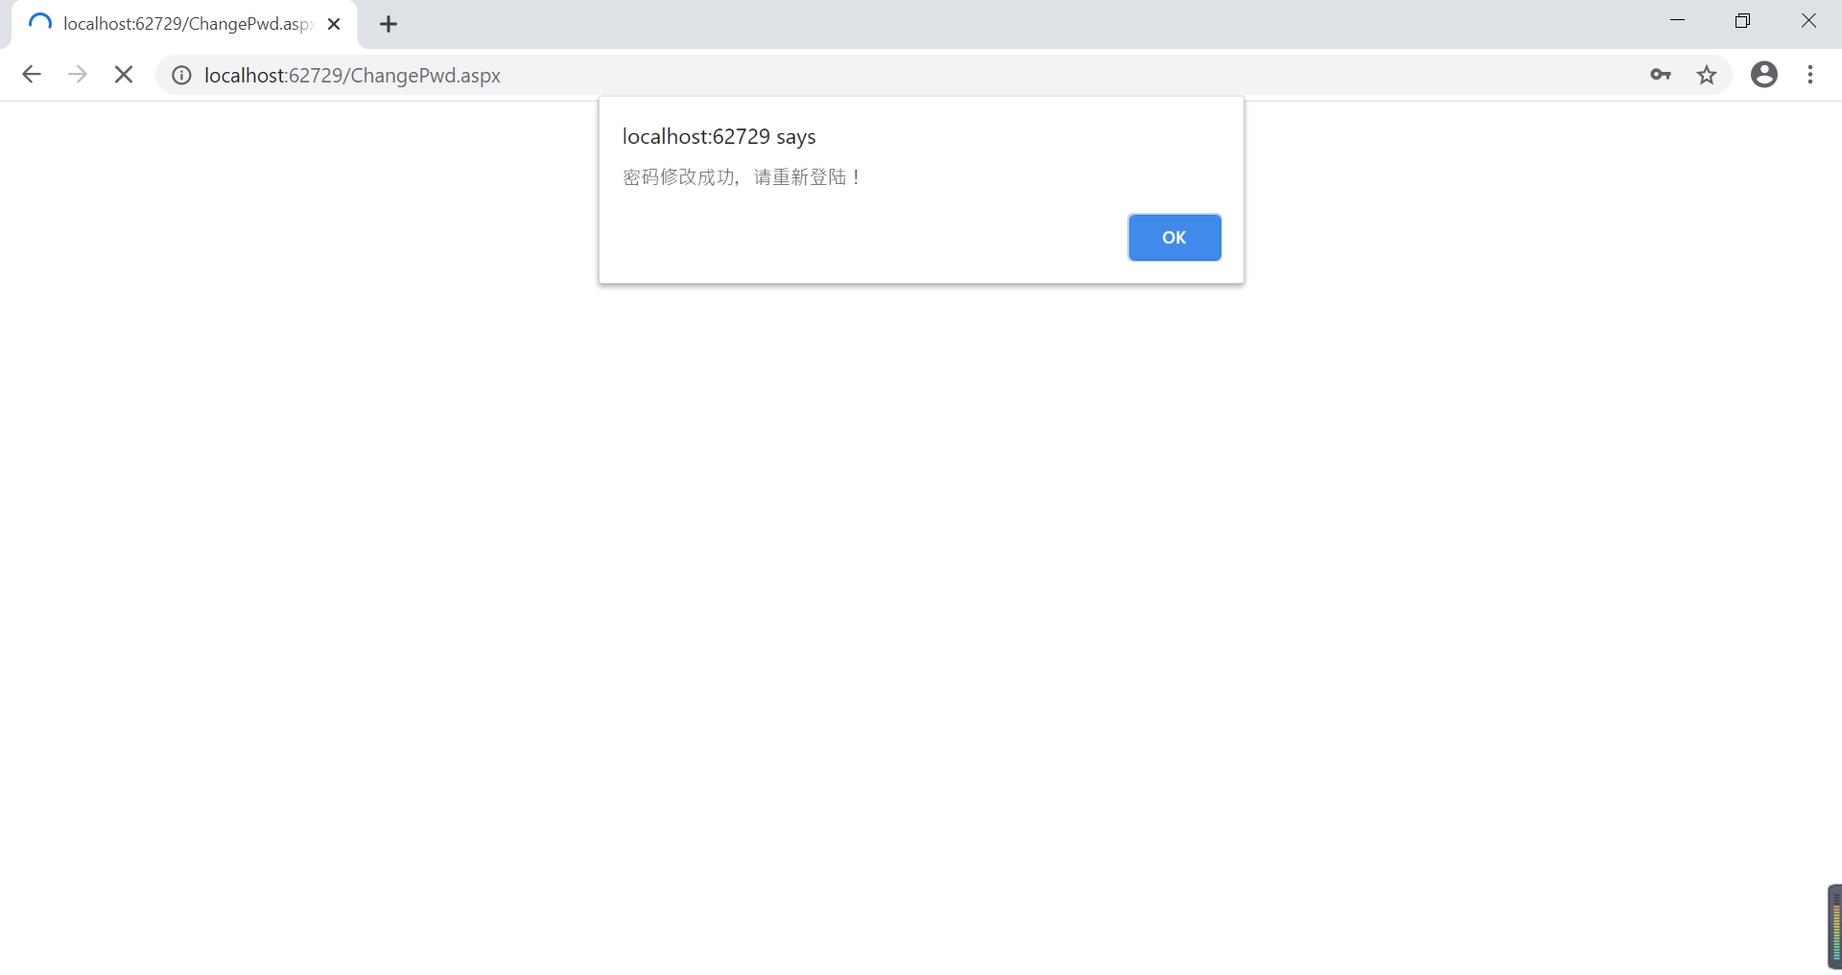

六、总结与设计体会
自评分：85（百分制）
这次C#.NET的开发，让我对三层架构开发有了更深刻的理解。开发的过程中也遇到了一些网站安全方面的问题，不仅仅是实现功能就行，还要对用户状态进行判断，否则可能会有安全问题。我们是在实实在在的开发网站，所以8C方面也是要考虑的，而不像原来那样，光实现5W和1H那样的功能。总的来说，我们综合运用计算机网络、数据库、高级语言程序设计、网页设计与制作等多种技术，很好的锻炼了作为软件工程的学生的专业素养。

七、参考文献
1．《Web程序设计——ASP.NET实用网站开发（第3版）—微课版》——沈士根，叶晓彤编著，清华大学出版社。
2. https://docs.microsoft.com/zh-cn/aspnet/ ASP.NET官方文档
3. https://docs.microsoft.com/zh-cn/dotnet/csharp/ C#官方文档

